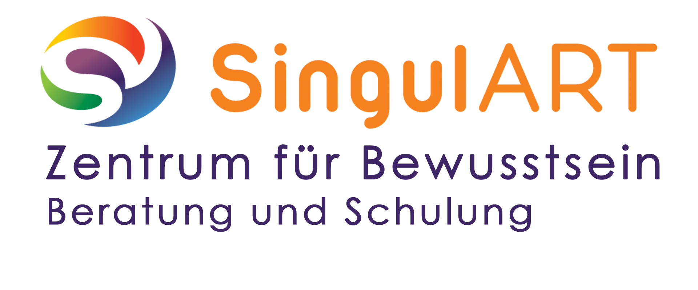  Tagesseminar  Tschüss Dramaqueen – Hallo Königin, 25. Februar 2023  Almasanar - Heilen der neuen Zeit’ und Astrologie  Kennst du sie, deine innere Dramaqueen, welche genau dann, wenn es drauf ankommt, eine Riesenwelle verursacht? Dich von deiner spirituellen Entwicklung und deinem Herzensweg zurückhalten will?  Sie zeigt sich in vielen bunten Kleidern. Wie im Kleid übertriebene Angst, im Hosenanzug nutzlose Selbstunterschätzung, in der Jacke bin grad mal krank oder im Bikini hysterisches Handeln. In diesem Seminar sagen wir der Dramaqueen tschüss und lassen die Königin in uns erwachen und lassen sie das Zepter in unserem Leben übernehmen. Anhand deines Radix (Astrologie), Selbstreflexion und Aufstellungsarbeit heilen wir deine Dramen bis zurück in die Vergangenheit und zeigen dir auf, wie du in den wirklich wichtigen Augenblicken erfolgreich und souverän sein kannst. Deine Königin in dir wird zum Leben erweckt.  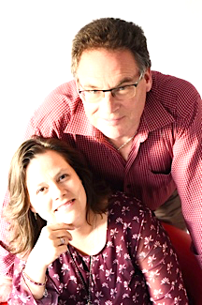  Seminarleitung Barbara und Bernhard Witschi  Ausbildungen in Medialität, spirituellem Heilen, Trance-Heilung, spiritueller Kunst, Rückführung, Aura-Soma-Praktizierende und Modultraining Psychologie der Vision. Barbara und Bernhard begleiten dich in den Seminaren liebevoll und führen dich liebevoll in deine Heilung. Bernhard Witschi ist dipl. psych. Astrologe.  Ort: SingulART GmbH, Astrastrasse 9, CH-3612 Steffisburg  Zeit: 10h - ca. 17h mit 1 Stunde Mittagspause  Kosten: CHF 195.-- inkl. Unterlagen, Kaffee und Snacks, Mittagessen und ein Kartenset deiner Wahl bitte mitbringen.  Information: info@singulart.ch oder 079 652 90 47, www.singulart.ch |  | Tagesseminar  Tschüss Dramaqueen – Hallo Königin, 25. Februar 2023  Almasanar - Heilen der neuen Zeit’ und Astrologie  Kennst du sie, deine innere Dramaqueen, welche genau dann, wenn es drauf ankommt, eine Riesenwelle verursacht? Dich von deiner spirituellen Entwicklung und deinem Herzensweg zurückhalten will?  Sie zeigt sich in vielen bunten Kleidern. Wie im Kleid übertriebene Angst, im Hosenanzug nutzlose Selbstunterschätzung, in der Jacke bin grad mal krank oder im Bikini hysterisches Handeln. In diesem Seminar sagen wir der Dramaqueen tschüss und lassen die Königin in uns erwachen und lassen sie das Zepter in unserem Leben übernehmen. Anhand deines Radix (Astrologie), Selbstreflexion und Aufstellungsarbeit heilen wir deine Dramen bis zurück in die Vergangenheit und zeigen dir auf, wie du in den wirklich wichtigen Augenblicken erfolgreich und souverän sein kannst. Deine Königin in dir wird zum Leben erweckt.  Seminarleitung Barbara und Bernhard Witschi  Ausbildungen in Medialität, spirituellem Heilen, Trance-Heilung, spiritueller Kunst, Rückführung, Aura-Soma-Praktizierende und Modultraining Psychologie der Vision. Barbara und Bernhard begleiten dich in den Seminaren liebevoll und führen dich liebevoll in deine Heilung. Bernhard Witschi ist dipl. psych. Astrologe.  Ort: SingulART GmbH, Astrastrasse 9, CH-3612 Steffisburg  Zeit: 10h - ca. 17h mit 1 Stunde Mittagspause  Kosten: CHF 195.-- inkl. Unterlagen, Kaffee und Snacks, Mittagessen und ein Kartenset deiner Wahl bitte mitbringen.  Information: info@singulart.ch oder 079 652 90 47, www.singulart.ch

